ORIENTAÇÃO – NL enviada para endereço diverso

O sujeito passivo requer a anulação do lançamento, alegando que houve cerceamento de defesa, tendo em vista que a Notificação de Lançamento foi encaminhada para o seu antigo endereço xxxxxxxx de onde se mudou há mais de 10 anos. Para comprovar o atual endereço, o requerente anexou à petição diversos documentos comprovando que seu domicílio tributário é: YYYYYYYYYYYYYY.

Entretanto, relativamente ao ITR, o domicílio fiscal é o município de localização do imóvel, vedada a eleição de qualquer outro, conforme estabelecido pelo Parágrafo único do art. 4º da Lei Nº 9.393/96. No entanto, o parágrafo 3º, do art. 6º, da mencionada Lei, permite que o contribuinte indique, no Documento Informação e Atualização Cadastral (DIAC), endereço diferente, para fins de receber intimação, conforme no dispositivo legal, abaixo transcrito:

Lei Nº 9.393 de 19 de dezembro de 1996

(...)

Art. 4º. (...)

Parágrafo único. O domicílio tributário do contribuinte é o município de localização do imóvel, vedada a eleição de qualquer outro.

(...)

Art. 6º. (...)

§ 3º Sem prejuízo do disposto no parágrafo único do art. 4º, o contribuinte poderá indicar no DIAC, somente para fins de intimação, endereço diferente daquele constante do domicílio tributário, que valerá para esse efeito até ulterior alteração.

Conforme se verifica no quadro abaixo, a autora informou no “Documento de Informação e Atualização Cadastral – DIAC” o seguinte endereço para entrega de correspondência : Rua XXXXXXX nº .
Por este motivo, nos termos do §3º, art.6º, Lei Nº 9.393/96, os documentos relativos ao lançamento foi enviado, exatamente para endereço fornecido pelo declarante, no DIAC.

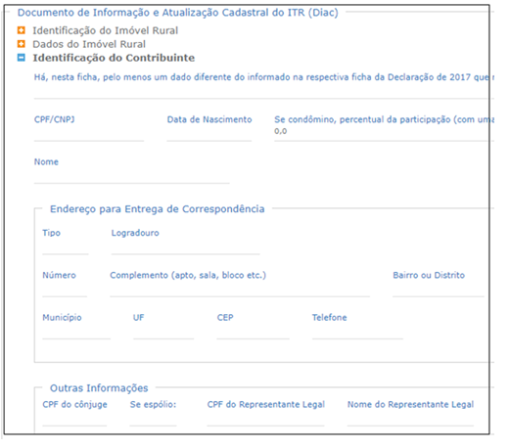
*Cópia da DITR/20xx transmitida pelo sujeito passivo
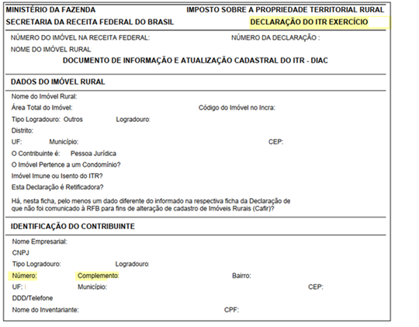

Conforme se verifica no aviso de recebimento “AR” (cópia abaixo colada), a Notificação de Lançamento Nº xxxxx foi enviada para o endereço fornecido pelo declarante, na Declaração do imposto sobre a propriedade territorial rural - DITR. Entretanto, a correspondência foi devolvida ao remetente. Em seguida, foi feita a ciência mediante edital (cópia às fls. ...), nos termos estabelecidos pelo §1º, art. 23, do Decreto Nº 70.235, de 06 de março de 1972.

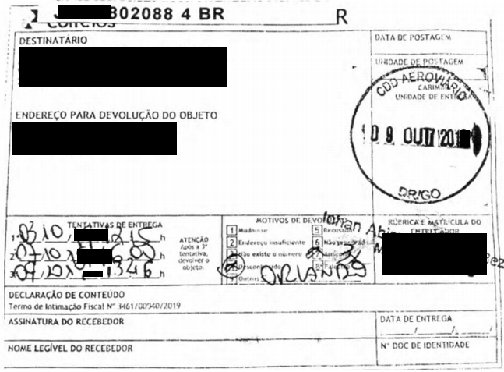

Diante do exposto, pode-se asseverar que a ciência da Notificação de Lançamento Nº xxx foi efetuada com fiel observância da legislação tributária.

